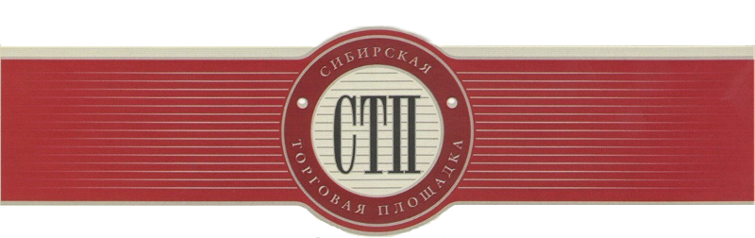

Протокол
об определении участников торгов
№СТП-4026/6

г. Кемерово 03.12.2019

Организатор торгов Колпаков Александр Борисович, рассмотрев поступившие заявки на участие в торгах по продаже имущества или предприятия должника Муниципальное унитарное предприятие жилищно - коммунального хозяйства «Увинское» (извещение о назначении торгов опубликовано на сайте https://sibtoptrade.ru/, №СТП-4026/6, размещено в сети Интернет на сайте http://bankrot.fedresurs.ru/ (Единый Федеральный реестр сведений о банкротстве)) 03.10.2019, на основании журнала приема заявок установил:

в течение срока приема заявок с 2019-11-04 00:00:00 (время московское) до 2019-12-03 23:59:00 (время московское) по лоту:

№ лота | название лота
6 | Артезианская скважина № 2866 с водонапорной башней УР, Увинский район, д. Поршур-Тукля, ул. Лудзильская, 24а  Артезианская скважина № 2815 с насосной станцией и водонапорной башней УР, Увинский район, д. Поршур-Тукля, ул. Школьная, 20  Артезианская скважина № 2963 с водонапорной башней УР, Увинский район, д. Поршур-Тукля, ул. Пислегина, 2а

Заявки на участие в торгах №СТП-4026/6 по лоту №6 не поступили.

Организатор торгов Колпаков А.Б.

